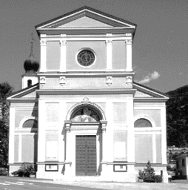
2 VII Domenica del Tempo ordinario (Anno A)
Camminiamo Insieme
N. 50 Anno V – Foglietto settimanale della Parrocchia santi Pietro e Andrea – Povo

Tel.0461 810420 – e-mail: povo@parrocchietn.it – http://povo.diocesitn.it/

Settimana dal 20 al 27 dicembre 2020
20 dicembre: IV domenica di Avvento (anno B)
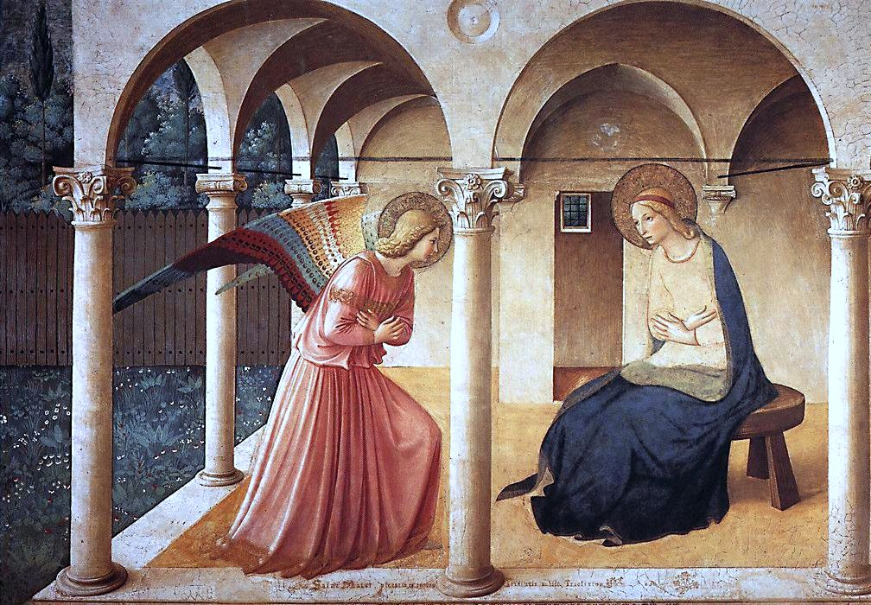

Dal Vangelo secondo Luca 1,26-38

In quel tempo, l’angelo Gabriele fu mandato da Dio in una città della Galilea, chiamata Nàzaret, a una vergine, promessa sposa di un uomo della casa di Davide, di nome Giuseppe. La vergine si chiamava Maria. Entrando da lei, disse: «Rallégrati, piena di grazia: il Signore è con te».
A queste parole ella fu molto turbata e si domandava che senso avesse un saluto come questo. L’angelo le disse: «Non temere, Maria, perché hai trovato grazia presso Dio. Ed ecco, concepirai un figlio, lo darai alla luce e lo chiamerai Gesù. Sarà grande e verrà chiamato Figlio dell’Altissimo; il Signore Dio gli darà il trono di Davide suo padre e regnerà per sempre sulla casa di Giacobbe e il suo regno non avrà fine».
Allora Maria disse all’angelo: «Come avverrà questo, poiché non conosco uomo?». Le rispose l’angelo: «Lo Spirito Santo scenderà su di te e la potenza dell’Altissimo ti coprirà con la sua ombra. Perciò colui che nascerà sarà santo e sarà chiamato Figlio di Dio. Ed ecco, Elisabetta, tua parente, nella sua vecchiaia ha concepito anch’essa un figlio e questo è il sesto mese per lei, che era detta sterile: nulla è impossibile a Dio».
Allora Maria disse: «Ecco la serva del Signore: avvenga per me secondo la tua parola». E l’angelo si allontanò da lei.
Parola del Signore

PER RIFLETTERE (p. Ermes Ronchi)
Buono o no, ognuno di noi è «amato per sempre»

Con il movimento tipico di una cinepresa, il racconto del Vangelo parte dall'infinito del cielo e restringe progressivamente il campo, come in una lunga carrellata, fino a mettere a fuoco un villaggio, una casa, una ragazza. In mezzo, sette nomi propri: Gabriele, Dio, Galilea, Nazaret, Giuseppe, Davide, Maria. Il numero 7 indica la totalità della vita, il brulichio instancabile della vita, ed è lì che Dio viene. In un sesto mese segnato sul calendario della vita, il sesto mese di una vita nuova dentro Elisabetta.
Il cristianesimo non inizia nel tempio ma in una casa. Alla grande città Dio preferisce un polveroso villaggio mai nominato prima nella Bibbia, alle liturgie solenni dei sacerdoti preferisce il quotidiano di una ragazzina adolescente. Dio entra nel mondo dal basso e sceglie la via della periferia. Un giorno qualunque, in un luogo qualunque, una giovane donna qualunque: il primo annuncio di grazia del Vangelo è consegnato nella normalità di una casa. Qualcosa di colossale accade nel quotidiano, senza testimoni, lontano dalle luci e dalle liturgie solenni del tempio.
Nel dialogo, l'angelo parla per tre volte, con tre parole assolute: rallegrati, non temere, verrà la Vita. Parole che raggiungono le profondità di ogni esistenza umana. Maria risponde consegnandoci l'arte dell'ascolto, dello stupore colmo di domande e dell'accoglienza.
Gioia è la prima parola. E non un saluto rispettoso, ma quasi un ordine, un imperativo: «rallegrati, esulta, sii felice». Parola in cui vibra un profumo, un sapore buono e raro che tutti, tutti i giorni, cerchiamo: la gioia. L'angelo non dice: prega, inginocchiati, fa' questo o quello. Ma semplicemente: apriti alla gioia, come una porta si apre al sole. Dio si avvicina e porta una carezza, Dio viene e stringe in un abbraccio, viene e porta una promessa di felicità.
Sei piena di grazia. Sei riempita di Dio, Dio si è chinato su di te, si è innamorato di te, si è dato a te e ti ha riempita di luce. Ora hai un nome nuovo: Amata-per-sempre. Teneramente, liberamente, senza rimpianti amata.
Quel suo nome è anche il nostro: buoni e meno buoni, ognuno amato per sempre. Piccoli o grandi, ognuno riempito di cielo. Come Maria, che è piena di grazia, non perché ha risposto sì a Dio, ma perché Dio per primo le ha detto sì. E dice sì a ciascuno di noi, prima di qualsiasi nostra risposta. Perché la grazia sia grazia e non merito o calcolo. Dio non si merita, si accoglie.
Dio cerca madri, e noi, come madri amorevoli, come frammenti di cosmo ospitali, aiuteremo il Signore ad incarnarsi e ad abitare questo mondo, prendendoci cura della sua parola, dei suoi sogni, del suo vangelo fra noi.

INTENZIONI SANTE MESSE PER I DEFUNTI dal 19 al 26 dicembre 2020
Sabato 19 dicembre | 18.30
Domenica 20 dicembre | 8.00 | Umberto e Giuseppina; Rina Rizzoli;  Maria, Ilario ed Elsa; Pia e Giulio.
Lunedì 21 dicembre | 8.00 | Luciana Tomasi; Pierina Segatta;  Caterina; Giovanni, Maria e Lino
Martedì 22 dicembre | 8.00 | Rita e Carlo; secondo intenzione
Mercoledì 23 dicembre | 8.00 | Graziano, Luigi e Stella; Adriano; Claudio.
Giovedì 24 dicembre  Messa della notte | 18.00  20.00 | Per la comunità  Per la comunità
Venerdì 25 dicembre  Messa di Natale | 8.00 | Carmen e Tarcisio.
Sabato 26 dicembre  S. Stefano | 10.00 | Giuliano; Rita e Carlo;  Graziano, Laura e Giorgio.

